辽东之战——隋朝左屯卫大将军麦铁杖为国捐躯
麦氏始祖铁杖公简介
麦铁杖，南雄百顺人（史称：始兴郡百顺里人），生活于陈朝和隋朝期间。青年时勇猛，有膂力，且步行如风，走及奔马，日行五百里。性开朗、喜酒、好交游、重信义。善使铁杖，故人称：“麦铁杖”。
陈朝太建年间，麦铁杖曾结伙为盗，被广州刺史捕获，惜其才，被罚为官奴，为皇帝执掌御伞。
陈亡后，随杨素征突厥；平汉王杨凉立功，为隋朝大将军战死在征讨高句丽的辽东之战。赠光禄大夫、宿国公，谥号武烈。
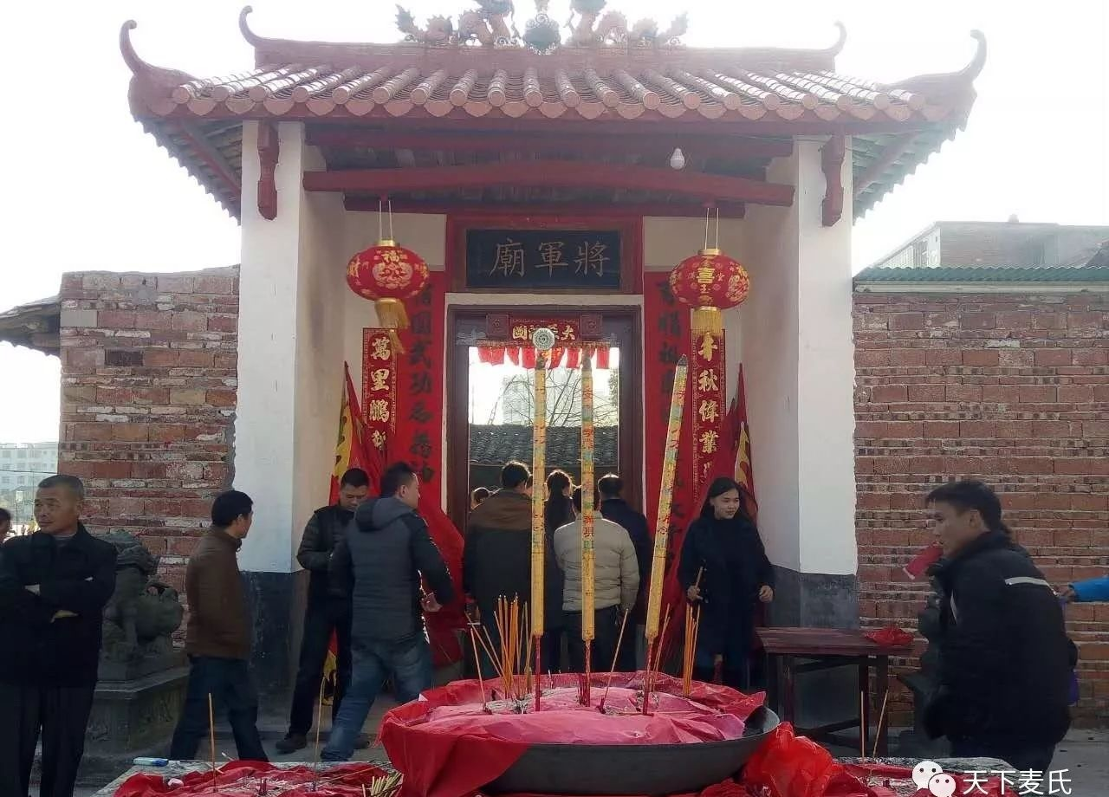
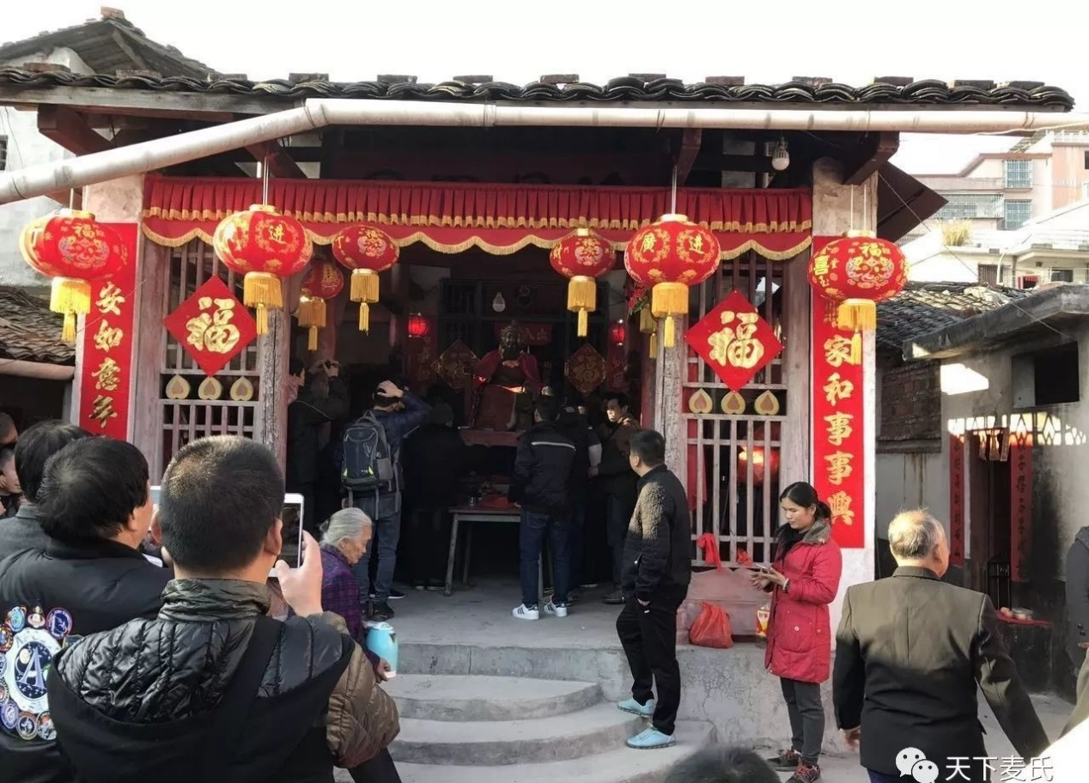
南雄市百顺镇纪念铁杖公将军庙
辽东之战

隋炀帝第一次攻高句丽之战，大业八年（公元612年）的三月底，隋朝大军抵达了辽河。隋炀帝命令宇文恺修筑浮桥，浮桥修成后，隋军从西岸进攻。在浮桥延伸到距离对岸还差数米的位置时，高句丽趁机攻击，隋军无法登岸，隋兵骁勇者争赴水接战，高句丽兵居高击之，隋兵不得登岸，死者甚众。隋朝左屯卫大将军麦铁杖勇猛登岸，但终因人少力寡，与虎贲郎将钱士雄、孟叉等战死于辽水岸边。
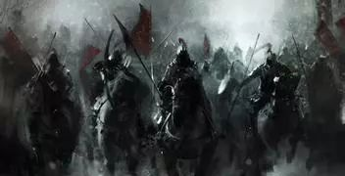
炀帝诏赠麦铁杖为宿国公，使其子孟才袭爵，次子仲才、季才并拜正议大夫。隋多名将领奋勇杀敌战死打退了高句丽的第一次进攻。于是隋军敛兵，少府监何稠接桥，诸军接连前进，大战于东安，击败高句丽军，死亡上万人。隋军乘胜包围辽东城。
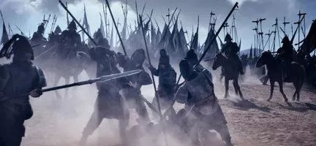
最开始隋炀帝在辽水会师的时候，隋炀帝说现在是"吊民伐罪，非为功名"，为了防止将领轻兵掩袭孤军独斗去争取功劳名声以邀勋赏，所以命令他们分为三道，但凡有攻击军事行动，必须要三道之间相互通报，不许轻军独进，而且军事进止都要先奏闻隋炀帝，等回复命令。
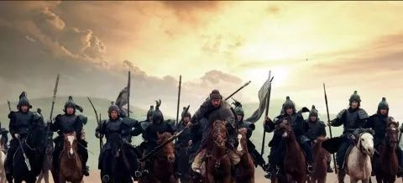
辽东城的高句丽军数次出击不利，于是婴城固守。隋炀帝下命令攻城，又命令诸将，如果高句丽要投降，就应该安抚接纳，不要再纵兵进攻。辽东城将要被攻陷的时候，城中的高句丽军队就声称请降，隋朝诸将奉隋炀帝的旨而不敢继续进攻，而是先上奏隋炀帝，等回复命令到达，城里的高句丽军已经准备好了防御，再次开始抵抗。这样的情况重复了好多次，隋炀帝仍然不醒悟。隋军仍然没有攻下辽东城。即使之后炀帝亲自到前线指挥，但士气已经衰落的隋军在辽东守军的顽抗下又僵持了一个月也没能拿下这个城池。高句丽的其他城市也坚守，隋军没有攻下。
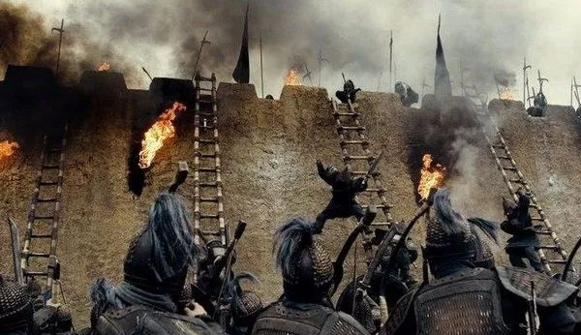
右翊卫大将军来护儿率领江、淮水军，船只守卫相接数百里，进入浿水(大同江)，来护儿率领精兵四万登陆攻打平壤，高句丽诈败，来护儿中计，纵兵俘掠，队伍混乱，高句丽伏兵趁机攻击隋军，来护儿大败，士卒还者不过数千人。
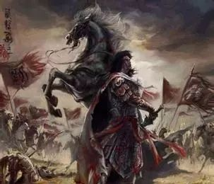
隋朝左翊卫大将军宇文述出扶馀道，右翊卫大将军于仲文出乐浪道，左骁卫大将军荆元恒出辽东道，右翊卫将军薛世雄出沃沮道，右屯卫将军辛世雄出玄菟道，右御卫将军张瑾出襄平道，右武将军赵孝才出碣石道，涿郡太守检校左武卫将军崔弘升出遂城道，检校右御卫虎贲郎将卫文升出增地道，会于鸭绿江以西。宇文述等人的军队人马都携带百日所用的粮草，还带着排甲、枪槊以及衣资、戎具、火幕，太沉重以致于难以负荷。下令军中:"遗弃米粟者斩!"士卒都在幕下掘坑埋了粮草，结果才走了一半路程，粮草已经快要耗尽。
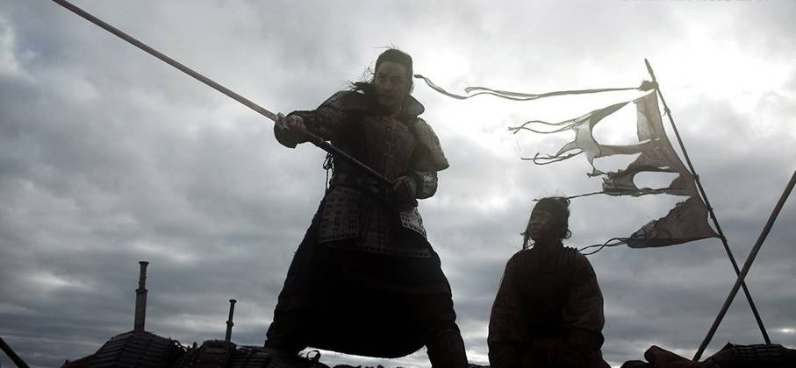
高句丽派其大臣乙支文德来诈降，观察隋军的虚实。隋朝于仲文想要趁机捉住乙支文德吗，但是被刘士龙阻止。于仲文放走乙支文德之后，又后悔了，决定追击乙支文德。当时隋炀帝命令驻军受于仲文节度。于仲文、宇文述等九支军队渡水追乙支文德。乙支文德看到隋军将士有饥色，所以想让他们更疲惫，每一接战就诈败、撤走。宇文述一天之内七次战斗取胜，继续前进，渡过萨水。乙支文德再次派使者诈降。宇文述看到隋军士卒疲弊，不能再作战，而平壤城险固，估计难以迅速攻下，于是趁机撤退。
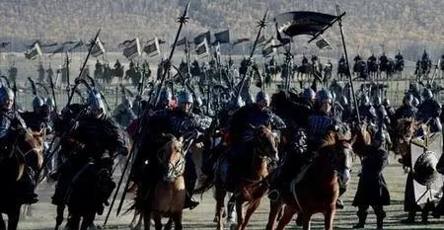
宇文述等人的军队返回时，高句丽军从四面攻击，宇文述等人且战且行。到达萨水，隋军渡河渡到一半时，高句丽攻击隋军后军，隋朝左屯卫将军辛世雄战死，诸虏隋军都溃败，无法禁止。将士奔逃一日一夜到达鸭绿水，行了四百五十里。王仁恭为殿后，击退了高句丽的追兵。诸路隋军，只有卫文升一军独全。
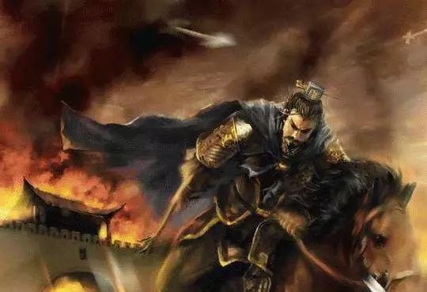
宇文述等九支军队渡过辽河时，有30万5千军人，等到返回辽东城时，只有2700人，物资储备兵器军械巨以万计，也丢失殆尽。
隋炀帝第一次攻高句丽之战遂以失败而告终。

麦铁杖简历生平
麦铁杖是隋朝时期的将领，出生于南梁时期，自幼勇猛，重信义，早年举众为盗，后被广州刺史欧阳頠所俘，为官奴，但盗性未改，遣送回到家乡，南陈灭亡后迁居清流县，隋朝初年的时候，募军在行军总管杨素军中，多次立下战功，官至右屯卫大将军，后跟随隋炀帝征讨高句丽战役中战死，追赠宿国公，谥曰武烈。
图片由网友“绿里尐女”提供
麦铁杖
南朝梁大同四年（538年）出生，南雄百顺人，铁杖少雄猛，走及奔马，日行500里。性疏狂，常酗酒，好交游，重信义，事渔猎，不治产业。壮年，时值南北朝，社会动乱，铁杖聚众为盗。
陈文帝天嘉年间，铁杖被广州刺史欧阳頠所俘，没为官奴，配执御伞。但铁杖盗性未改，陈主因惜铁杖勇捷，不予治罪，训诫后遣送回乡。陈亡，麦铁杖徙居清流县。
隋灭陈后，麦铁杖转入大将军杨素军中，居清流县，屡立战功。恰巧江东谋反，杨素派铁杖到江南去侦察，立下战功，特地向隋文帝请奏授铁杖为仪同三司。但因麦铁杖不识字，放回乡里。
开皇十六年（597年），成阳公李彻欣赏铁杖勇猛，征召麦铁杖到京城，任命他为车骑将军。仍跟随杨素北征突厥，加封为上开府。
隋炀帝即位，汉王杨谅在并州谋反，铁杖又跟随杨素征讨汉王杨谅，每次作战总是身先士卒，后任柱国大将军。不久调任莱州刺史，但无政绩。转任汝南太守，渐渐学习法令制度，群盗绝迹。不久麦铁杖又调任右屯卫大将军，隋炀帝对他更加亲密。麦铁杖认为隋炀帝对他恩重如山，常怀尽忠报国之志。
大业八年（612年），隋炀帝征讨高句丽，麦铁杖请求当前锋。战死沙场，追赠光禄大夫之职，追封宿国公，谥号武烈

